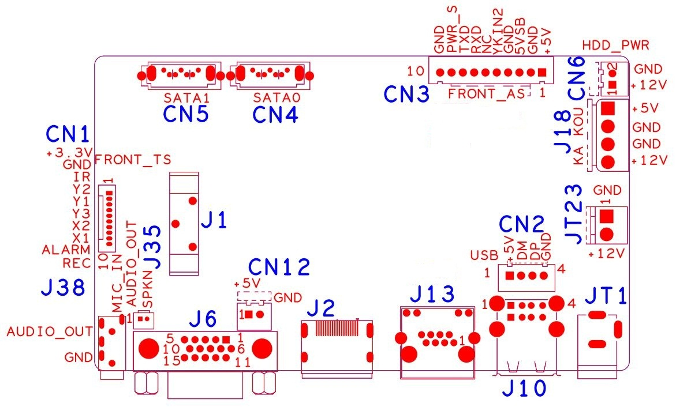

代号 | 功能描述 | 接口定义
CN1 | 不带单片机前面板扩展座子（更新为1.25*10P） | 1:+3.3 | 2:GND | 3:IR | 4:COL2
 |  | 5:COL1 | 6:ROW2 | 7:COL3 | 8:ROW1
 |  | 9:ALARM | 10:REC
CN5 | SATA接口
CN4 | SATA接口
CN3 | 带单片机前面板扩展座子 | 1:+5 | 2:GND | 3:+5_STB | 4:GND
 |  | 5:NC | 6:NC | 7:RXD_FRONT | 8:TX_FRONT
 |  | 9:PWR_S | 10:GND
CN6 | 风扇电源座子 | 1:+12 | 2:GND
J18 | 硬盘电源座子 | 1:+5 | 2:GND | 3:GND | 4:+12
JT23 | 12V电源输入接口(预留POE扩展)
JT1 | 12V电源输入接口
J10 | 2USB组合接口
CN2 | USB扩展座子
J13 | RJ45网口
J2 | HDMI接口
J6 | VGA接口
CN12 | 5V输出2PIN扩展座(预留)
J35 | 喇叭扩展座（预留，可接喇叭）
J9 | 音频3.5mm输入输出接口
J1 | CR2032电池接口座子

本接口说明对应型号:NBD8032RA-UL

